Пермский Национальный Исследовательский Политехнический Университет

I семестр
«Основы алгоритмизации и программирования»
Лабораторная работа № 7.2
Тема: «Функции с переменным числом параметров»
Вариант № 9
Выполнил:
Студент группы РИС-20-2Б
Мухамадыев Алмаз Назимович
Проверила:
Доцент кафедры ИТАС
О. А. Полякова

Пермь 2020
- Постановка задачи
Написать функцию min с переменным числом параметров, которая находит минимальное из чисел типа int или из чисел типа double, тип параметров определяется с помощью первого параметра функции. Написать вызывающую функцию main, которая обращается к функции min не менее трех раз с количеством параметров 5, 10, 12.

- Анализ решения задачи
- Объявляются 2 перегруженные функции с переменным числом параметров. Одна функция имеет параметры целого типа, а другая функция – параметры вещественного типа.
- В каждой функции цикл проходит по всем параметрам от первого до последнего.
- Первое число последовательности берется за минимум.
- Если в цикле находится число меньшее минимума, то оно запоминается как минимальное.
- Каждая функция возвращает найденное минимальное число.
- В программе перегруженные функции вызываются не менее трех раз с количеством параметров 5, 10, 12.

- Блок – схемы по ГОСТу
Основная программа:
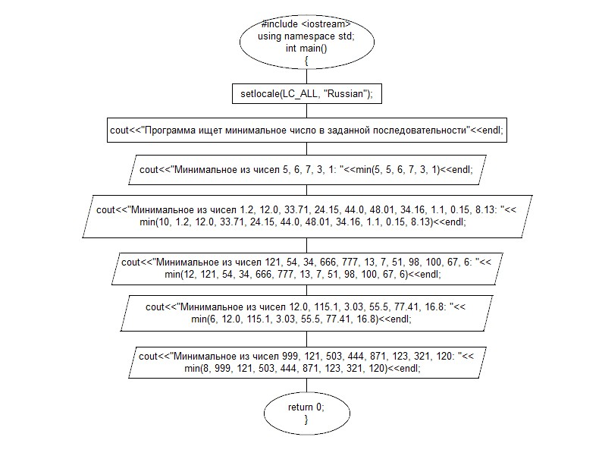
Функция, которая ищет минимальное число в последовательности целых чисел:
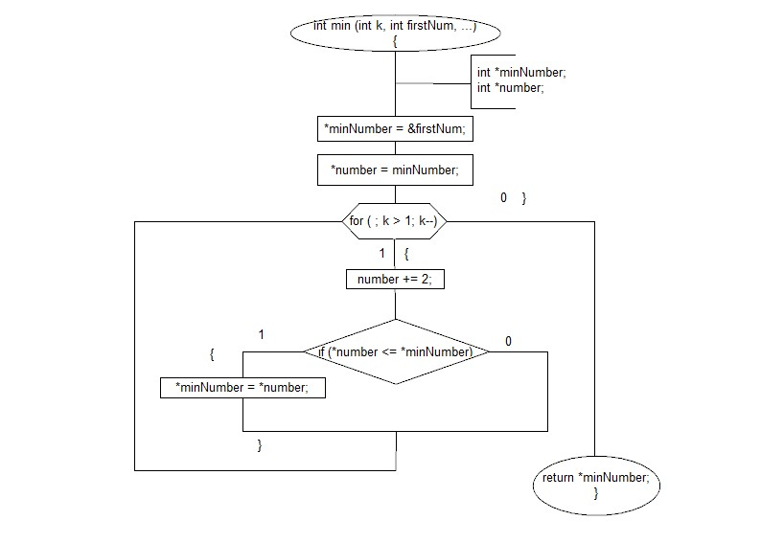
Функция, которая ищет минимальное число в последовательности вещественных чисел:
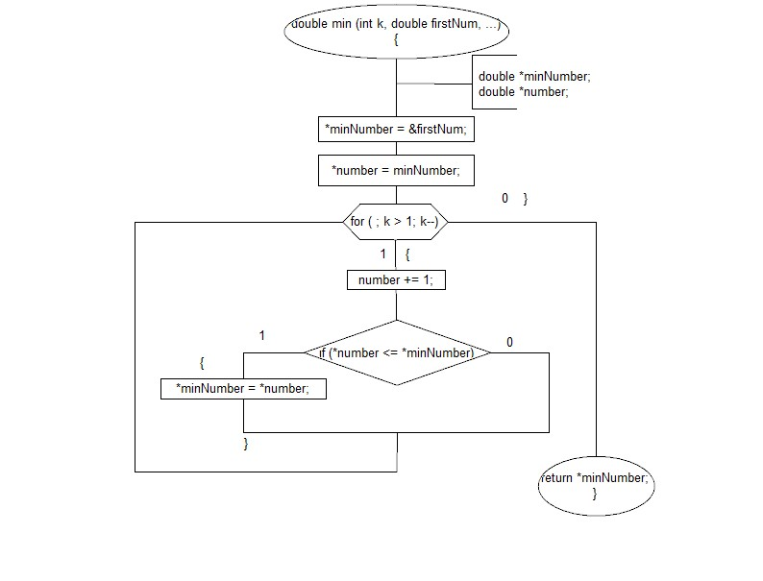
- Код на С++
#include <iostream>
using namespace std;
int min (int k, int firstNum, ...);
double min (int k, double firstNum, ...);
int main()
{
setlocale(LC_ALL, "Russian");
cout<<"Программа ищет минимальное число в заданной последовательности"<<endl;
cout<<"Минимальное из чисел 5, 6, 7, 3, 1: "<<min(5, 5, 6, 7, 3, 1)<<endl;
cout<<"Минимальное из чисел 1.2, 12.0, 33.71, 24.15, 44.0, 48.01, 34.16, 1.1, 0.15, 8.13: "<<
min(10, 1.2, 12.0, 33.71, 24.15, 44.0, 48.01, 34.16, 1.1, 0.15, 8.13)<<endl;
cout<<"Минимальное из чисел 121, 54, 34, 666, 777, 13, 7, 51, 98, 100, 67, 6: "<<
min(12, 121, 54, 34, 666, 777, 13, 7, 51, 98, 100, 67, 6)<<endl;
cout<<"Минимальное из чисел 12.0, 115.1, 3.03, 55.5, 77.41, 16.8: "<<
min(6, 12.0, 115.1, 3.03, 55.5, 77.41, 16.8)<<endl;
cout<<"Минимальное из чисел 999, 121, 503, 444, 871, 123, 321, 120: "<<
min(8, 999, 121, 503, 444, 871, 123, 321, 120)<<endl;
getchar();
return 0;
}
int min (int k, int firstNum, ...) {
int *minNumber = &firstNum;
int *number = minNumber;
for ( ; k > 1; k--) {
number += 2;
if (*number <= *minNumber)
*minNumber = *number;
}
return *minNumber;
}
double min (int k, double firstNum, ...) {
double *minNumber = &firstNum;
double *number = minNumber;
for ( ; k > 1; k--) {
number += 1;
if (*number <= *minNumber)
*minNumber = *number;
}
return *minNumber;
}
- Скриншоты результатов
